

生赴一程欢乐 在茶里消磨黄昏

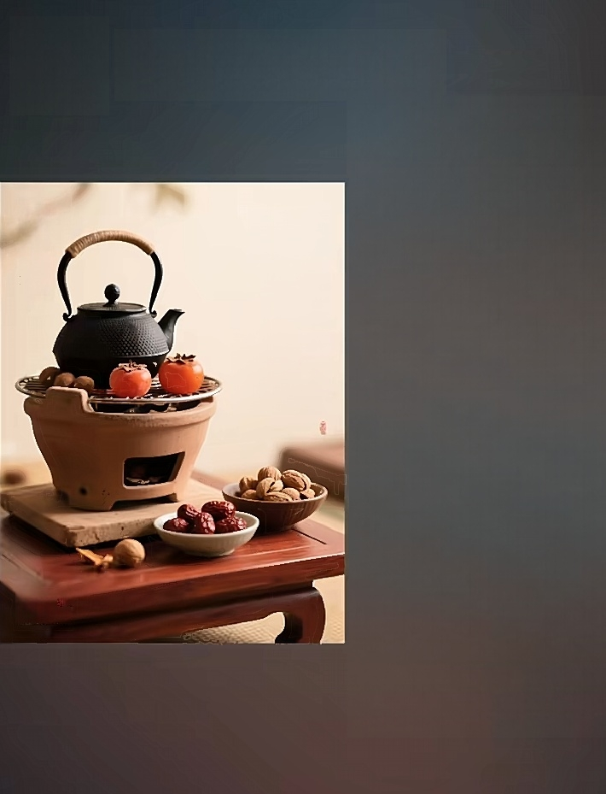
自在圆
半盏时光

海报万能提示词
新中式围炉煮茶产品海报 ,主色调为浅米色+暖棕 色调，营造温馨闲适氛围 。核心展示围炉煮茶场景 :古朴陶制炉具上置黑色 铁壶，炉面摆放柿子、坚 果、红枣等食材。画面左 侧竖排/横排组合文案：诗 意文字“在茶里消磨黄昏 生赴一程欢乐一壶清茶品 人生半卷闲书书古”。右 侧融入中式书法大字“围 炉煮茶”,搭配文艺短句 “一壶清茶品人生半卷闲 书观古今”,辅助英文“A pot of tea,east life;Half an idea,a book;I look at the past and the preast” 。底部弱化处理品牌小字 (“自在圆半盏时光”) 。整体采用分层排版，细 节清晰呈现茶具纹理、食 材色泽

围炉煮茶
一 壶 清 茶 品 人 生 一 壶 清 品 人 人 半 卷 闲 书 观 古 今

